Trh kapitálu:
Úkoly a příklady:
5. Firma má pevně daný počet pracovníků a plochu výrobní haly. Vystupuje jako dokonalý konkurent jak na trhu kapitálu, tak na trhu finální produkce. Cena jednoho výrobku je 20,- Kč.
Další informace jsou uvedeny v tabulce:
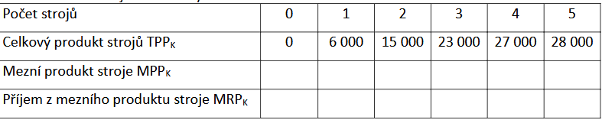a) Vypočtěte příjem z mezního produktu každého stroje (MRPK).
b) Kolik strojů firma nakoupí při ceně 80 000 Kč za jeden stroj?
c) Co se stane, když cena výrobku klesne na polovinu a cena strojů se nezmění? Kolik strojů firma
potom nakoupí?
d) Co se stane s firemní poptávkou po kapitálu po poklesu ceny výrobků? Graficky znázorněte.

6. Mohu teď prodat pozemek za 100 000 Kč nebo až za rok za 110 000 Kč. Tržní úroková míra je 5 %.
Která možnost je výhodnější?
FV | 105000
 | PV (110000) | 104761,9

7. V den narození dcery rodiče uloží na účet při tržní úrokové míře 6 % takovou částku, aby si v den svých osmnáctin mohla dcera vyzvednout 1 milion korun. Kolik musí rodiče uložit?
FV | 1mil Kč | 6% | 350343,7911
 |  | 5% | 415520,6549

8. Zjistěte, zda se vyplatí investovat do projektu, který má pořizovací náklady P = 100 000 a za rok vynese 130 000. Tržní úroková míra je 4 % p.a.
R | 125000
NPV | 25000

9. Vypočtěte dnešní hodnotu 1 Kč splatné za 10 let ode dneška. Úroková míra je 5 %.
0,04 | 1,04
0,613913

10. Úroková sazba v určité bance činí 10 % ročně. Za 1 rok obdržíte 100 Kč a ve třetím roce ještě obdržíte 470 Kč. Vypočtěte současnou hodnotu toku budoucích výnosů.
1 | 90,90909
3 | 353,118
PV | 444,027

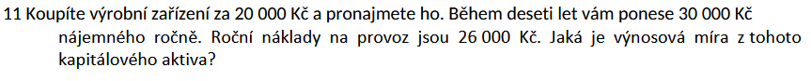
Přesná výnosová míra je asi 15,1 % ročně.
12 Na nákup aktiva bylo vynaloženo 100 Kč. Za 2 roky bude mít aktivum hodnotu 121 Kč. Jaká je vnitřní míra výnosu tohoto aktiva?
Řešení:
Vnitřní míra výnosu (r) je dána rovnicí:
100 = 121 / (1 + r)²
Vynásobíme obě strany rovnice:
100 * (1 + r)² = 121
Vydělíme obě strany 100:
(1 + r)² = 1,21
Odmocníme obě strany:
1 + r = √1,21
1 + r = 1,1
Odečteme 1:
r = 0,1 => r = 10 %
Vnitřní míra výnosu z tohoto aktiva je 10 % ročně.

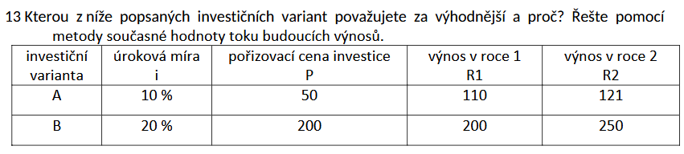
A | 100 |  |  | NPV | 150
 | 100 | 200 | 50
B | 166,6666667
 | 173,6111111 | 340,2778 | 200 | NPV | 140,2778

=1000/(3,5/100) =28571,43

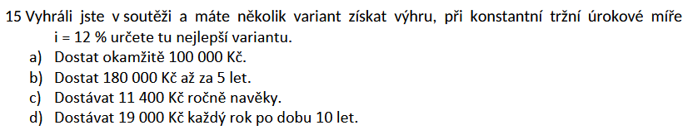
 | a) | 100000
b) | 102136,8
c) | 95000
d) | 19000
 | 16964,29
 | 15146,68
 | 13523,82
 | 12074,84
 | 10781,11
 | 9625,991
 | 8594,635
 | 7673,781
 | 6851,59
 | 6117,491
rok 0 | 120236,7
rok 1 | 107354,2

